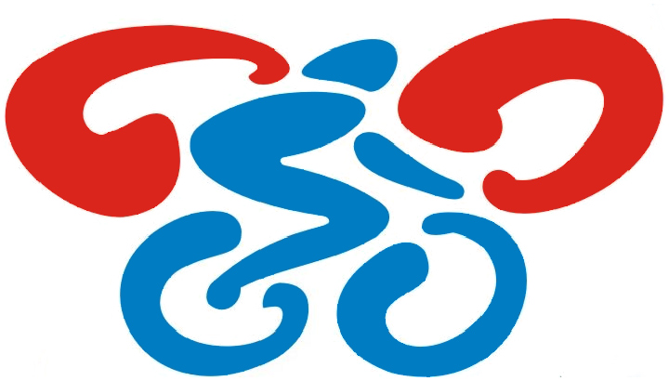

safrata.cyklo@centrum.cz

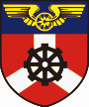

Město Bohumín

Výsledková listina silničního cyklistického závodu Hodinovka, pořádaného jako :

- 1. závod Okresní pohárové soutěže Karvinska 2009
- 1. etapa Master Prix 2009

Kategorie mužů a juniorů – 6 okruhů = 43,14 km (41,581 km/1 hod.)

1. | 19910217 | Franer Juraj |  | TJ Opava |  | 1:02:15
2. | 1985 | Malošík Jan |  | CK Orlík Orlová
3. | 1982 | Foltyn Jiří |  | CK Hobby Bohumín
4. | 1981 | Uvíra Václav |  | CK Orlík Orlová
5. | 19810501 | Bollo Roman |  | Yogi Racing Ostrava
6. | 1976 | Baban Marcel |  | SK Sport Klapka
7. | 19890811 | Bierski Radovan |  | TJ Baník Ostrava
8. | 1983 | Kvapulinský Martin |  | CK Valašské království
9. | 19650817 | Zok Bogdan |  | SK Šafrata Bohumín
10. | 1979 | Mindek Tomáš |  | Přátelé Zeleného údolí
11. | 1988 | Helcel Martin |  | MH Bike Havířov
12. | 1979 | Vrábel David |  | CK Valašské království
13. | 1990 | Ublanský Adam |  | CK Orlík Orlová
14. | 1982 | Stančík Martin |  | CK Frenštát
15. | 1990 | Škoda Kristián |  | Příbor
16. | 19851110 | Ivanov Nikola |  | TJ Baník Ostrava
17. | 19860831 | Musiol Jakub |  | Yogi Racing Ostrava
18. | 1979 | Friedel Jan |  | Přátelé Zeleného údolí
19. | 19921215 | Bartoš Michal |  | SK Maxbike Orlová
20. | 1970 | Podhorný Jarmil |  | Yogi Racing Ostrava
21. | 19700630 | Galuška Tomáš |  | TJ Baník Ostrava
22. | 19920531 | Borsiczký Denis |  | CK Orlík Orlová
23. | 19920120 | Ryšavý Tomáš |  | SK Maxbike Orlová
24. | 1992 | Hanusek Tomáš |  | SK MADT Sport Klapka |  | 1:13:08
 | 19920123 | Poštulka Tomáš |  | TJ Baník Ostrava |  | vzdal
 | 1989 | Grepl Radim |  | SK MADT Sport Klapka |  | vzdal

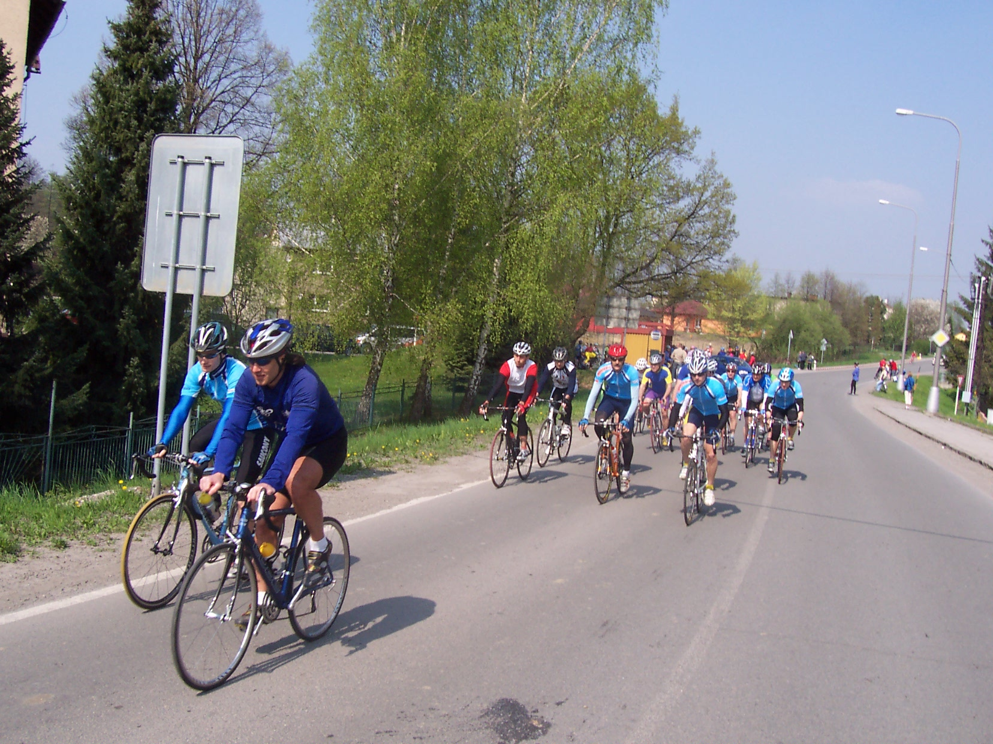

Kategorie mladších mastrů - 6 okruhů = 43,14 km (39,719 km/1 hod.)

1. | 19650817 | Zok Bogdan |  | SK Šafrata Bohumín |  | 1:05:10
2. | 1964 | Škarka Jiří |  | Ridley
3. | 1968 | Giraczka Martin |  | SK Šafrata Bohumín
4. | 19790508 | Mosiol Norbert |  | SK Šafrata Bohumín
5. | 1968 | Helcel Martin |  | MH Bike Havířov
6. | 19670509 | Rylich Václav |  | CK Orlík Orlová
7. | 1979 | Mindek Tomáš |  | Přátelé Zeleného údolí
8. | 1964 | Wenzel Roman |  | Max Cursor
9. | 1960 | Pastušek Vlastimil |  | CK Hobby Bohumín
10. | 19700630 | Galuška Tomáš |  | SK Šafrata Bohumín
11. | 1960 | Vyoral Lubomír |  | CK Hobby Bohumín
12. | 1968 | Fajkus Martin |  | SK Šafrata Bohumín
13. | 1967 | Blachovský Richard |  | CK Orlík Orlová
14. | 1979 | Friedel Jan |  | Přátelé Zeleného údolí
15. | 1970 | Sýkora Miroslav |  | SK Šafrata Bohumín
16. | 19640618 | Širůčka Pavel |  | SK Šafrata Bohumín

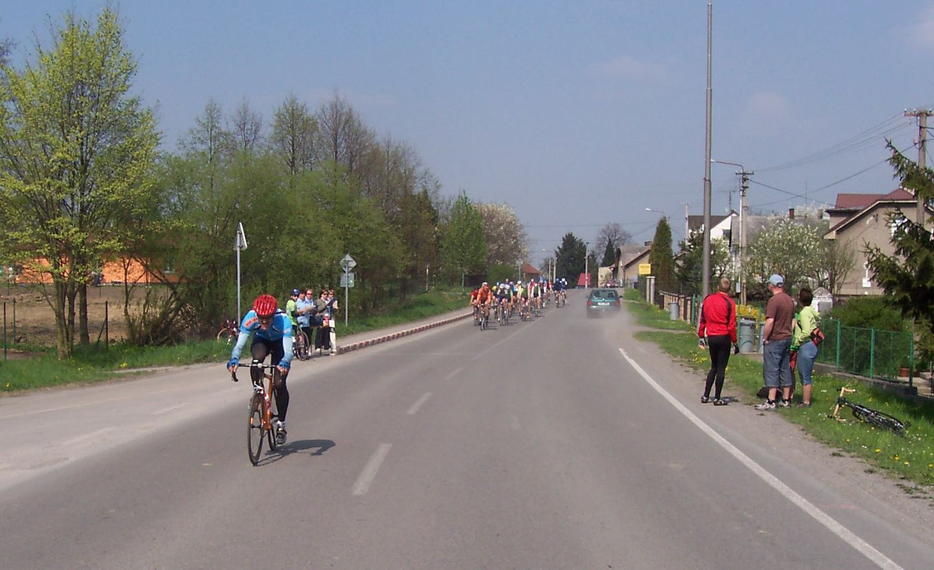

Kategorie starších mastrů – 5 okruhů = 35,95 km (33,099 km/ 1 hod.)

1. | 1958 | Pelc Ladislav |  | CK Frenštát |  | 1:05:10
2. | 1956 | Sikora Petr |  | SK Šafrata Bohumín
3. | 19570929 | Baier Jan |  | TJ Bohumín - Kolík
4. | 1942 | Ferdyn Jan |  | SK Šafrata Bohumín
5. | 19531202 | Misina Andrzej |  | LKS Gosciecin
6. | 1955 | Savka Miroslav |  | CK Orlík Orlová
7. | 19510721 | Tešnar Tomáš |  | Yogi Racing Ostrava
8. | 1944 | Homola Petr |  | SK Šafrata Bohumín
9. | 1947 | Siwek Stanislaw |  | CK Hobby Bohumín
10. | 1943 | Fus Herbert |  | CK Hobby Bohumín
11. | 1956 | Jankowski Alexander |  | Kužnia Raciborska
12. | 19460213 | Grzempa Grzegorz |  | E - Rower
13. | 19520616 | Bluszcz Stefan |  | Świerklany
14. | 1951 | Kubík Josef |  | TJ Bohumín - Kolík

Kategorie žen a juniorek – 5 okruhů = 35,95 km (33,099 km/1 hod.)

1. | 1984 | Nováková Lucie |  | SK Jiří team Ostrava |  | 1:05:10
2. | 19900722 | Čupová Jana |  | CK Frenštát |  | 1:05:43
3. | 19891104 | Kratochvílová Eva |  | SK Maxbike Orlová |  | 1:05:43
4. | 19850628 | Ublanská Kamila |  | CK Orlík Orlová |  | 1:05:43
5. | 19920312 | Bartošová Denisa |  | SK Maxbike Orlová |  | 1:07:00
6. | 1991 | Břečková Lucie |  | CK Hobby Bohumín |  | 1:07:30
7. | 1983 | Halmová Eva |  | CK Orlík Orlová |  | 1:15:15

Kategorie kadetů – 5 okruhů = 35.95 km (33,442 km/1 hod.)

1. | 19940905 | Baron Michael |  | LKS Ziemia Opolska |  | 1:04:30
2. | 19940307 | Novotný Rostislav |  | CK Orlík Orlová |  | 1:05:10
3. | 19930228 | Blachovský Marek |  | CK Orlík Orlová
4. | 1993 | Gábor Mario |  | CK Hobby Bohumín
 | 1993 | Pastušek Jan |  | CK Hobby Bohumín |  | vzdal

Kategorie kadetek a starších žáků – 4 okruhy = 28,76 km (34,17 km/1 hod.)

1. | 19950314 | Lis Tobiasz |  | LKS Ziemia Opolska |  | 50:28
2. | 19950315 | Wala Jan |  | SK Maxbike Orlová |  | 50:30
3. | 19950920 | Vrábel Pavel |  | CK Orlík Orlová |  | 54:27
4. | 19960727 | Prejda Václav |  | SK Jiří team Ostrava |  | 57:20
5. | 19960318 | Fierla Jan |  | CK Feso Petřvald |  | 1:02:17

Kategorie žákyň a mladších žáků – 3 okruhy = 21,54 km (26,83 km/1 hod.)

1. | 19970417 | Depta Martin |  | SK Maxbike Orlová |  | 48:10

Dle výsledků rozhodčích sepsal :

Šafrata Rostislav
ředitel závodu

Poznámka : případné protesty směřujte laskavě na OSC Karviná
Rychvaldská 295
735 41 Petřvald

